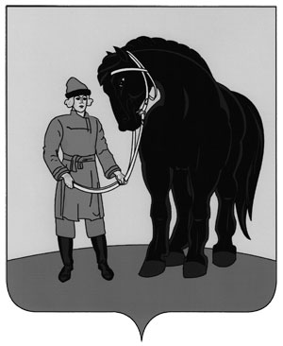

**РОССИЙСКАЯ ФЕДЕРАЦИЯ**

**СОВЕТ ГАВРИЛОВО-ПОСАДСКОГО**

**МУНИЦИПАЛЬНОГО РАЙОНА**

**ИВАНОВСКОЙ ОБЛАСТИ**

**Р Е Ш Е Н И Е**

Принято 27 февраля 2023 года

**Об индексации пенсии за выслугу лет по муниципальному пенсионному обеспечению граждан, проходивших муниципальную службу в органах местного самоуправления и иных органах Гаврилово-Посадского муниципального района Ивановской области**

В соответствии со статьей 12 Положения о муниципальном пенсионном обеспечении граждан, проходивших муниципальную службу в органах местного самоуправления и иных органах Гаврилово-Посадского муниципального района Ивановской области, утвержденного решением Совета Гаврилово-Посадского муниципального района от 26.05.2011 №66, рассмотрев представленные материалы, Совет **р е ш и л**:

1. Для индексации пенсий за выслугу лет по муниципальному пенсионному обеспечению установить индекс повышения должностных окладов 1,052.

2. Осуществить индексацию с 01.03.2023 пенсий за выслугу лет лиц, замещавших должности муниципальной службы в органах местного самоуправления Гаврилово-Посадского муниципального района, и лиц, ранее замещавших руководящие должности в органах власти и управления, общественных организациях Гаврилово-Посадского района, исполнявших функции государственного управления, с применением индекса повышения должностных окладов 1,052.

3. Индексация пенсии за выслугу лет производится путем индексации размера общей суммы пенсии за выслугу лет с учетом фиксированного базового размера страховой части страховой пенсии по старости (инвалидности) на соответствующие индексы.

4. Опубликовать настоящее решение в Сборнике «Вестник Гаврилово-Посадского муниципального района» и разместить на официальном сайте Гаврилово-Посадского муниципального района.

5.Настоящее решение вступает в силу с момента официального опубликования и распространяет свое действие на правоотношения, возникшие с 01.03.2023.

**Глава Гаврилово-Посадского**

**муниципального района В.Ю. Лаптев**

**Председатель Совета Гаврилово-**

**Посадского муниципального района С.С. Сухов**

г. Гаврилов Посад

27 февраля 2023 года

№ 167